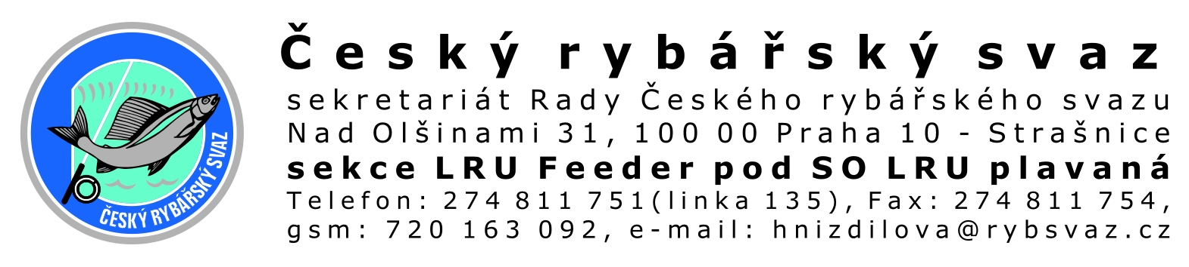

Protokol o pomoci při závodu LRU – feeder

Název závodu:

Místo konání, voda:

Datum závodu:

Jméno závodníka (závodnice): (jméno, příjmení):

Jméno průvodce: (jméno, příjmení):

Důvod k poskytování pomoci:

Pomoc v: | Ano | Ne
Příprava místa k lovu
Příprava nářadí k lovu
Podebrání ryby
Vyháčkování ryby
Uvolnění zamotané udice
Výše nespecifikovaná pomoc – popis:

Závodník a jeho průvodce spolupracují pouze a výlučně podle této sestavy. Jakákoliv další spolupráce bude brána jako nepovolená pomoc se všemi sankčními důsledky.

Podpisy:

Závodníka (závodnice): ………………………………………………………………………………

Průvodce: ………………………………………………………………………………………………….

Předseda jury: ……………………………………………………………………………………………

Hlavní rozhodčí: …………………………………………………………………………………………

V …………………………….. datum:……………………………

